Комп’ютерна симуляція небесної механіки з навчальними цілями

## Вступ

Вивчення фізики захоплююче заняття, особливо якщо учень сам може ставити фізичні експерименті. Однак далеко не всі розділи підручника можна підкріпити практичною діяльністю. Дуже малі і дуже великі об’єкти можливо тільки уявляти, їх не можна встановлювати, рухати, і навіть, спостерігати. Тут на допомогу викладачу приходить моделювання, а саме комп’ютерні імітаційні моделі, які, завдяки тотальній комп’ютеризації нашого життя, доступні майже кожному.

Учбові моделюючі програми насамперед повинні правдиво відображувати реальні явища, але до того мати простий користувацький інтерфейс, бути інтерактивними і швидко реагувати на дії користувача. Задоволення усіх перерахованих потреб іноді вимагає неабияких зусиль і винахідливості.

Гарним прикладом подібної програми є [1], але модель небесної механіки там носить скорше якісний, а не кількісний характер. Існують вражаючі імітатори, які мають характер планетарію, наприклад, [2,3]. Вони збуджують цікавість, але не навчають фізичним законам, які керують рухом зірок і планет. Існують програмні пакети, які дозволяють чисельно вирішувати рівняння руху і обчислювати орбіти з високою точністю [4], вони можуть бути корисними при створенні комп’ютерних імітацій, але самі такими не є.

В роботі пропонується інтерактивна модель небесної механіки з можливістю як вирішувати, так і створювати навчальні завдання. Модель реалізована програмною системою [5], якою можна користатися самостійно або з викладачем.

## Модель

Модель імітує поведінку масивних тіл, які рухаються у просторі, підкоряючись лише закону всесвітнього тяжіння [5]. Простір, в якому рухаються тіла, тривимірний. Саме у тривимірному просторі напруга поля гравітації, яке створює маса, зосереджена в точці, зворотно пропорційна квадрату відстані від цієї точки. У двовимірному просторі залежність напруги поля тяжіння була б зворотно пропорційна першій ступені відстані і орбіти планет не були би еліптичними. Втім модельні сценарії побудовані так, що всі вектори положення і вектори швидкості рухомих тіл розташовані в одній площині, тому стан моделі природно відображується на площину екрану.

В кожному модельному сценарії чисельно вирішується задача n тіл. Чисельне вирішення диференційних рівнянь потребує, щоб за один такт дискретного часу ніякі параметри моделі не зазнавали значних змін. Цього не станеться, якщо тіла не будуть потрапляти в ті області простору, де напруженість поля тяжіння занадто велика. Напруженість це прискорення, і якщо прискорення великі, то чисельне інтегрування стає неточним і поведінка системи перестає підкорятися законам механіки. Запобіжником нефізичної поведінки моделі є розмір тіл, який не дає їм надто наближатися одне до одного.

Одночасно із покроковою побудовою траєкторій тіла відображуються на екрані, що у спостерігача створює ілюзію їх руху. Модельний час, на відміну від природного, дискретний, найменший відрізок часу становить один такт. В моделі всі тіла мають форму куль, тому при розрахунках масу тіла можна вважати зосередженою в центрі кулі [5]. Так само центр кулі визначає положення тіла у просторі.

За один такт дискретного часу для кожного тіла b:

* вираховується напруженість поля тяжіння в точці знаходження тіла у просторі за формулою , де – маса *i*-го тіла, – вектор відстані між тілами *i* та *b*;
* вираховується прискорення тіла *b*, яке власне і є напруженістю, ;
* змінюється швидкість тіла , тут означає одиницю дискретного часу;
* змінюється положення тіла ;
* знаходяться тіла, які стикнулися внаслідок змін свого положення, і більше за масою тіло поглинає менше.

Напівжирним шрифтом в формулах позначені вектори.

Поглинання тіл відбувається зі збереженням сумарного імпульсу, але кінетична енергія, яка у природі переходить в теплову, втрачається, бо внутрішня енергія тіл знаходиться поза межами даної моделі.

При виконанні обчислень одиницею виміру часу вважається один такт, одиницею виміру простору – один піксель, одиниця виміру маси обрана такою, щоб стала тяжіння в законі Ньютона дорівнювала 1. При відображенні моделі одиницям вимірювання можна було б дати інші назви, наприклад, один такт часу це один день, один піксель це мільйон кілометрів, одиниця маси – маса Землі. Це нічого не змінить в поведінці моделі, і лише ускладнить обчислення, тому одиницям вимірювання назв при їх відображенні не надається зовсім.

Модель може перебувати у двох станах – статичному і динамічному. В статичному стані дискретний час стоїть, в користувач може робити зміни в моделі – додавати і видаляти планети і інші тіла, змінювати їх властивості тощо. В динамічному стані час рухається і всі зміни в моделі відбуваються лише завдяки силі тяжіння і зіткненням тіл.

## Планети

Планета – основний елемент моделі. Він уособлює не тільки власне планети, а і зірки, астероїди, комети і навіть ракети, які в програмі є об’єктами, похідними від планети.

Основні властивості планети це маса, розмір, положення і швидкість. З двовимірності модельних сцен витікає, що положення і швидкість задаються двомірними векторами. Планета має форму кола, тому розмір планети задається радіусом кола. Ідентифікує планету її унікальне ім’я. Для відображення планети слугують додаткові властивості – колір і траєкторія. Траєкторія зберігається як колекція точок простору, в яких планета побувала в попередні такти часу.

Як вже відмічалося, планети не повинні потрапляти в такі місця простору, де напруженість поля тяжіння занадто велика, зокрема планети не повинні наближатися до інших планет. З дослідів визначено, що критичне значення напруженості поля в нашій моделі .

Модуль напруженості поля тяжіння, яке створює точкова маса *m* на відстані *r* від себе дорівнює [6], тобто .

Підставимо в цю формулу G = 1, , і отримаємо критичну відстань  .

Якщо радіус планети буде більшим за критичну відстань, це стане запобіжником потрапляння інших планет в область простору з надто великою силою тяжіння і де обчислювальна схема працює хибно. Нагадаємо, що за правилами моделі, коли відстань між центами тіл стає менше за суму їх радіусів, більш масивне тіло поглинає тіло з меншою масою.

## Ракети

Ракети демонструють, як можна пересуватися в космічному просторі і здійснювати міжпланетні подорожі. Ракета є космічним тілом малої маси і розміру. Ракета стартує з обраної (материнської) планети, отримує миттєвий імпульс під час старту і далі рухається по балістичній траєкторії без можливості її корекції. Відносно ракет діють два припущення: 1) траєкторія ракети починається з центру материнської планети, 2) тяжіння материнської планети ніяк не впливає на ракету. Такі припущення суттєво спрощують розрахунки і роблять їх доступними навіть для школярів. Як і інші небесні тіла, ракети можуть стикатися з планетами, і це стає закінченням їх життєвого шляху.

Ракета має ті самі властивості, що планета, бо в програмі їх пов’язує відношення спадкування.

Ракета створюється в час її старту, старт відбувається в певній момент часу, коли модель перебуває в динамічному стані. Як відомо з попереднього, в динамічному стані моделі користувач не може впливати на неї, зокрема, додавати нові об’єкти.

Щоб вирішити протиріччя, в статичному стані моделі користувач додає особливий об’єкт – стартер, в який вкладає відомості про відносну швидкість ракети і затримку – проміжок часу, через який відбудеться створення ракети. В динамічному стані в кожний момент часу досліджуються всі існуючі стартери, і той з них, час якого настав, спрацьовує (в даному випадку запускає ракету) і видаляється.

При створенні ракети її початкова швидкість за напрямом завжди співпадає зі швидкістю материнської планети, а за величиною є сумою швидкості планети і відносної швидкості ракети, збереженої в стартері. Якщо відносна швидкість від’ємна, то модулі швидкостей не складаються, а віднімаються.

## Туманності

Поряд з планетами і ракетами до складу моделі входять туманності. Їх поведінка не така передбачувана, як рух компактних тіл, але спостереження за їх еволюцією і взаємодією з іншими тілами також може бути повчальним.

Туманність моделюється сукупністю великої кількості малих часток. Внаслідок взаємного тяжіння частки прагнуть злитися в одне і протидіяти тяжінню може тепловий рух або відцентрова сила, якщо туманність обертається. Моделювання теплового руху потребує суттєвого збільшення обчислень, що знизить швидкодію рушія до неприпустимо малої, тому для стабілізації туманності використовується лише обертання.

При створенні туманності використовуються такі параметри: загальна кількість часток, маса однієї частки, координати центра мас, радіус кола, я якому розташовуються частки, закон розподілення часток по площі туманності, колір часток, їх розмір. Щоб не вантажити користувача задаванням такої кількості даних, туманність створюється з вже існуючої планети. В такому разі треба додатково задати лише кількість часток, радіус кола, в якому вони розташовані, і фактор обертання, а всі інші параметри будуть запозичені у планети або обчислені. Так маса однієї частки дорівнює масі планети, поділеної на кількість часток, координати центра туманності є координатами центра планети, тощо.

Розподіл часток по площині і їх початкові швидкості випадкові, але обираються за певним статистичним законом.

Подібно до ракет туманності створюються в динамічному стані моделі із затримкою у часі. В статичному стані додається лише стартер, який зберігає, окрім затримки, два додаткових параметри: кількість часток і радіус туманності.

## Параметри туманності

Після створення туманність поступово перетворюється в планетну систему з одним - двома масивними тілами в центрі і іншими тілами які обертаються навколо центральних тіл. Швидкість і взагалі результат цього процесу залежить від таких параметрів туманності: кількість часток, розмір часток, загальна маса і розмір всієї туманності, розподіл часток в просторі, початкові швидкості часток. Згадана залежність складна і можна говорити про характер впливу певного параметра лише коли значення інших параметрів зафіксовані.

Чим більша кількість часток, тим ближче імітація до природного явища, але можливості побутових комп’ютерів обмежують кількість одною-двома тисячею часток. Це на десять і навіть більше порядків відрізняється від справжніх значень кількості, втім мі насмілюємся шукати аналогії. Від маси часток залежить швидкість процесу концентрації на його початковій стадії – більша маса, більша і швидкість. Розмір туманності також пливає на швидкість, але в протилежному сенсі. Найбільш важливим параметром є розподіл швидкостей.

## Конструктор сцен

Конструктор сцен являє собою веб-сторінку, в центрі якої знаходиться елемент canvas, що відображує космічний простір. В тому просторі користувач будує бажану сцену, тобто розмішує зірки і планети, надає їм бажані властивості, такі як маса, розмір положення, початкова швидкість тощо.

Під час створення сцени вона статична, в ній ніщо не рухається. Коли сцена створена, можна увімкнути плин часу, і всі елементи сцени почнуть рухатися відповідно до законів класичної механіки. В будь-який момент модельний час можна зупинити, в після зупинки знову продовжити. Можна також просуватись в часі покроково, щоб спостерігати малі зміни в стані моделі.

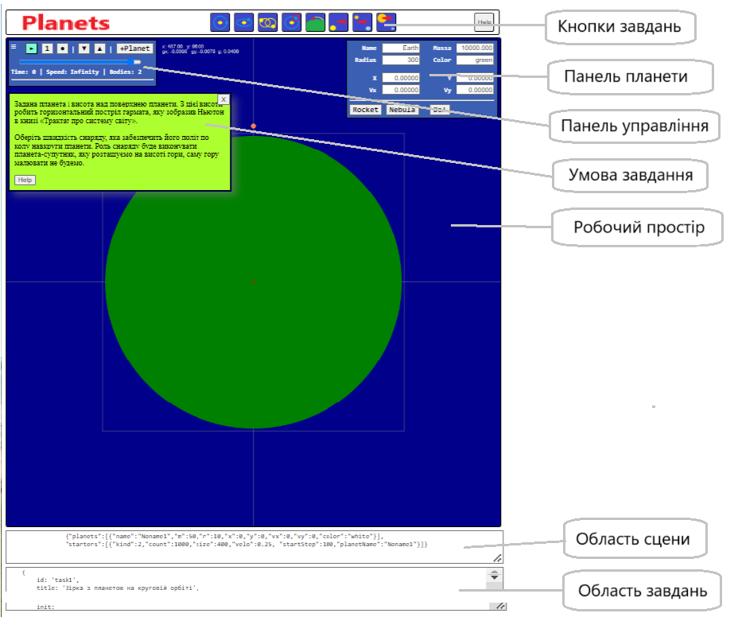

Сцену можна зберегти у вигляді тексту, щоб потім знову завантажити у простір, коли в тому виникне потреба. Орбіти планет і ракет можна показати або приховати. Масштаб зображення можна змінювати в широких межах. Все перелічене здійснюється за допомогою панелі керування в лівому верхньому куті робочого поля. Панель можна приховати, якщо вона заважає спостереженням.

Будь-який елемент сцени можна зробити обраним. Обраний елемент підсвічується, а в правому верхньому куті робочого поля з’являється панель, на якій можна бачити і змінювати всі параметри обраного елемента.

З обранням планети з’являється можливість дій, що пов’язані з певною планетою. До них відносяться запуск ракет і створення туманностей. Такі дії можуть бути відкладені у часі, тобто ракета або туманність виникне не одразу, а через заплановану кількість тактів модельного часу.

## Учбові завдання

Учбове завдання полягає в тому, що користувач отримує певну сцену і повинен так змінити її, щоб вона задовольняла вимогам, викладеним в завданні. Наприклад, в завданні надається сцена, в якій є масивна зірка і планета на певній відстані від неї. Маса зірки набагато більше за масу планети. Потрібно надати планеті таку початкову швидкість, яка б змусила її обертатися навколо зірки по круговій орбіті.

Всі дані, необхідні для вирішення, такі як координати, швидкості, маси, розміри, користувач отримує з початкової сцени. З тими даними він робить розрахунок швидкості планети, виправляє сцену і бачить результат своїх зусиль, запустивши модельний час. Якщо результат не відповідає вимогам – планета рухається по еліпсу, або падає на зірку, або зовсім відлітає у відкритий космос, користувач може виправити свої розрахунки і спробувати знову. Якщо досягти мети не вдається, можна отримати підказку, як провести обчислення. За бажанням користувач може отримати остаточне вирішення завдання разом зі сценою, яка точно відповідає вимогам завдання.

Певна низка учбових завдань вже знаходиться в системі. Ці завдання активізуються кнопками, які розташовані над робочим полем.

Опис завдання має текстову форму і повністю відокремлений від програмного коду. Завдяки тому, можна створювати власні завдання і додавати їх до тих, що вже є. Питання про те, чи буде підказка і чи буде доступна правильна відповідь, вирішує той, хто створює завдання, зазвичай це викладач.

## Висновки

Імітаційні моделі роблять наочними такі речі, які можна лише уявляти, і тому їх треба застосовувати у навчанні якомога ширше. Хоча вже існують багато імітаційних програм з фізики і зокрема з небесної механіки, запропонована програма [7] поєднує достатньо точне моделювання з учбовими завданнями, які користувачі можуть не тільки вирішувати, а і створювати. Програма має мінімалістичний користувацький інтерфейс, що позбавляє учнів необхідності вивчати що-небудь, окрім фізики.

## Посилання

[1]

https://phet.colorado.edu/en/simulations/my-solar-system

Чудова збірка інтерактивних імітацій із всіх розділів фізики і не тільки її. Небесна механіка наразі представлена лише однією моделлю, яка носить скоріше якісний, а не кількісний характер, наприклад, там неможливо точно встановити обчислену швидкість планети.

[2]

<https://stellarium.org/>

Безкоштовний астрономічний симулятор, який дозволяє користувачам спостерігати нічне небо з будь-якої точки на Землі та в будь-який час. Містить функції для моделювання руху планет і зірок. Домашній планетарій.

[3]

<https://celestiaproject.space/>

3D

Це вільне програмне забезпечення для тривимірного моделювання та візуалізації планет Сонячної системи і зірок. Celestia дозволяє спостерігати планети, зірки, галактики та інші небесні тіла в реальному часі.

[4]

<https://rebound.readthedocs.io/en/latest/>

Pyton or C++

Це пакет для чисельного моделювання динаміки небесних тіл. Він використовується для моделювання руху планет, астероїдів, комет і зірок. Rebound підтримує різноманітні чисельні методи для інтеграції орбіт. Обчислює дуже точно, але не робить це в реальному часі.

[5]

"The Mathematical Principles of Natural Philosophy", Encyclopædia Britannica, London, archived from the original on 2 May 2015, retrieved 13 February 2015

[6]

Feynman, Richard P.; Leighton, Robert B.; Sands, Matthew (2005) [1970]. The Feynman Lectures on Physics: The Definitive and Extended Edition (2nd ed.). Addison Wesley. [ISBN](https://en.wikipedia.org/wiki/ISBN_(identifier)" \o "ISBN (identifier)) [0-8053-9045-6](https://en.wikipedia.org/wiki/Special:BookSources/0-8053-9045-6).

[7]

<https://tss.co.ua/planets/>